**БЕСЕДЫ С РОДИТЕЛЯМИ НА ТЕМУ: «СОБИРАЕМ ПОРТФЕЛЬ!»**

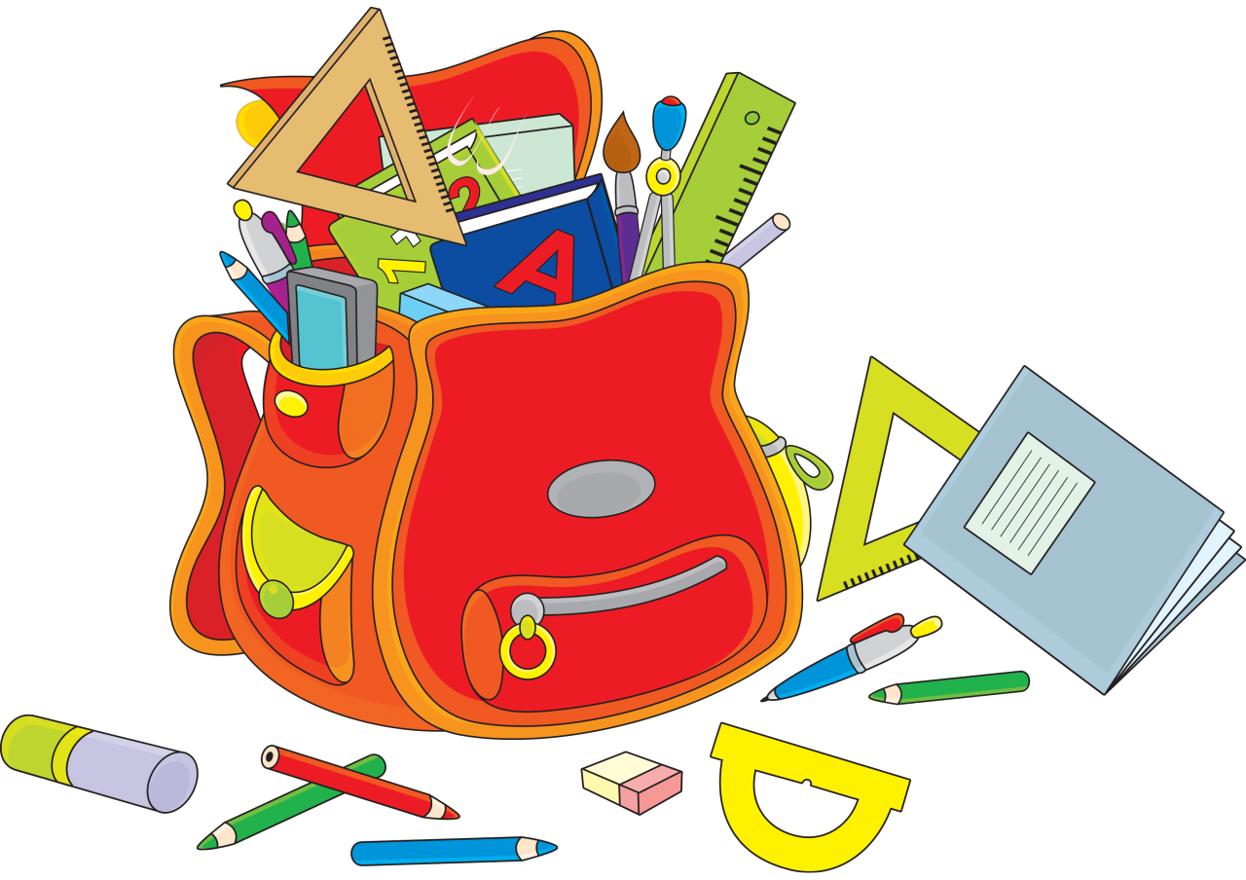

*Подготовил учитель начальных классов*

*Гончаренко Анна Викторовна*

**Собираем портфель!**

Уважаемые родители, дорогие ребята! Напоминаю вам правила, которых нужно придерживаться при подготовке портфеля к учебным занятиям.

**Правило 1. Ребенок должен самостоятельно собирать и разбирать портфель.**

Чтобы хорошо ориентироваться в собственном портфеле, ребенок должен собирать - разбирать его самостоятельно. Иначе вместо того, чтобы слушать учителя, он будет большую часть урока искать в портфеле необходимые вещи. Даже если в нем всего одно отделение (хотя в большинстве современных ранцев их, как минимум, три), ребенку потребуется не менее 10-15 минут, чтобы найти нужную вещь в незнакомых недрах портфеля.

**Правило 2. Портфель надо собирать ежедневно.**

Ежедневно в портфеле скапливается множество ненужных бумажек, крошек и всевозможных «ценных», но абсолютно бесполезных в школе вещей. Следите, чтобы ребенок ежедневно вынимал из портфеля все содержимое, выкидывал мусор и складывал обратно в портфель только необходимые вещи.

**Правило 3. Ничего лишнего.**

Задача родителей - следить, чтобы ребенок не носил с собой лишних тяжестей. По действующим санитарным нормам больше трех килограммов первоклассникам поднимать не рекомендуется. Кроме положенных 2-3 учебников и 2-3 тетрадей, в ранце будут обязательно лежать пенал с ручками и карандашами, счетные палочки, подставка для книг и завтрак. В результате набирается как раз около трех килограммов. Первое время родителям придется контролировать, что ребенок кладет в портфель, а потом он будет делать это самостоятельно.

**Правило 4. Гигиенические принадлежности.**

Даже в платных школах туалетная бумага часто отсутствует, не говоря уже о простых школах. Поэтому в портфеле всегда должны лежать небольшой рулончик туалетной бумаги и влажные салфетки. Если ребенок стесняется доставать в школе туалетную бумагу, положите ее в непрозрачный пакет.

**Правило 5. Отдельные контейнеры для еды.**

Практически во всех школах детям недостаточно школьных завтраков, и родителей просят давать ребенку с собой дополнительный завтрак: несколько бутербродов, сок и печенье. Независимо от того, какую еду вы будете давать ребенку, для нее нужны специальные контейнеры с плотно закрывающейся крышкой. Часто родители упаковывают еду в фольгу или в полиэтиленовые пакеты. Но упакованная таким образом еда может раскрошиться. К тому же, если носить ее без контейнера, все содержимое портфеля пропахнет пищей. Объясните ребенку, что, перекусив, он должен все обертки и пустые пакеты положить назад в контейнер и плотно закрыть его.

**Правило 6. Игрушки остаются дома.**

Игрушкам в портфеле делать нечего. Если ребенок очень настаивает, договоритесь, что он будет доставать игрушки из портфеля только на перемене, а перед началом урока опять уберет их в портфель.

Можно, например, заключить соглашение, что при первой жалобе учителя по поводу игр на уроках игрушки остаются дома.

**Правило 7. Минимум дорогих вещей.**

Вопрос, давать или нет ребенку в школу мобильный телефон, до сих пор остается спорным. Мобильный телефон (и прочие дорогие вещи) не являются предметом первой необходимости. Если вы все-таки считаете, что телефон необходим, объясните ему, что на время уроков нужно отключать звук и убирать телефон в портфель. Кроме того, необходимо помнить, что телефон может потеряться или быть украденным.